2018年九年级第一次月考化学试题
分值：100分 时间：70分钟
一、选择题（每小题只有一个正确答案，1--12每题1分，13--16每题2分，共20分）
1.下列变化中，一定发生了化学变化的是（ ）
A. 爆炸 B. 澄清的石灰水变浑浊
C. 酒精挥发 D. 农家肥的腐熟
2.下列操作不正确的是
A. 倾倒液体时，可以快速往试管里倒 B. 实验后剩余的药品放入指定容器内
C. 取完药品后，应立即盖好瓶塞，放回原处 D. 没说明用量时，液体应取1﹣2mL
3.某学生用量筒量取液体，量筒摆放平稳，且学生面对刻度，他先俯视读数为68mL，倾倒出部分液体后，又仰视读数为60mL，则该同学实际倒出的液体的体积是 （ ）
A. 等于8mL B. 大于8mL C. 小于8mL D. 无法确定
4.实验室用双氧水制取氧气一般有以下几个步骤：①向分液漏斗中倒入双氧水②向容器中加入少量二氧化锰 ③按要求装配好仪器 ④检查装置的气密性 ⑤收集气体，其中操作顺序正确的是 ( )
A. ①②③④⑤ B. ③④②①⑤
C. ③④①②⑤ D. ④③②①⑤
5.下列说法正确的是
A. 物质与氧气的反应都是化合反应
B. 通常物质在空气中燃烧实质上是物质与氧气发生氧化反应
C. 由两种物质生成一种物质的反应才是化合反应
D. 所有物质在空气中都能燃烧
6.下列物质中，含有氧分子的是
A. 空气 B. 过氧化氢 C. 高锰酸钾 D. 二氧化碳
7.下列实验现象的描述中，不正确的是
A. 木炭在氧气中剧烈燃烧，发出白光，放出热量，倒入澄清石灰水变浑浊
B. 硫粉在氧气中燃烧更旺，火焰呈蓝紫色，生成有刺激性气味的气体，放出热量
C. 石蜡在氧气中剧烈燃烧，生成二氧化碳和水，放出热量
D. 红磷在氧气中燃烧更旺，发出白光，产生大量的白烟，放出热量
8.有三个集气瓶，其中分别盛有空气、氮气、氧气，欲鉴别它们，较好的方法是（ ）
A. 用带火星的木条 B. 用澄清的石灰水 C. 用燃着的木条 D. 闻气味
9.下列物质中前者属于纯净物、后者属于混合物的是
A. 二氧化碳 高锰酸钾 B. 食盐水 澄清石灰水
C. 过氧化氢 洁净的空气 D. 冰水混合物 水
10. 当打开一个装有液态空气的容器盖，并将一根燃着的木条置于容器口上方，观察到的现象是
A. 燃烧得更旺
B. 燃着的木条熄灭
C. 先燃烧得更旺后熄灭
D. 无明显变化
11.一氧化氮是汽车尾气中的一种大气污染物，它是无色气体，难溶于水、密度比空气略大，在空气中能与氧气迅速反应生成红棕色的二氧化氮。在实验室中，收集一氧化氮时可选用的收集方法是
A. 排水法 B. 向上排空气法 C. 向下排空气法 D. 排水法或向上排空气法
12. —位学生要用托盘天平称量2.5g药品，在称量中发现指针向左偏转。这时他应该
A. 减少药品 B. 向右盘中加砝码
C. 移动游码 D. 调节天平的平衡螺母
13.下列说法正确的是
A. 分子、原子是构成物质的粒子，而离子不是 B. 分子是保持物质化学性质的唯一粒子
C. 带电的粒子不一定是离子 D. 原子是不能再分的最小粒子
14.下列关于Na、Na⁺两种粒子的判断中，正确的是
①核电荷数相同
②核外电子数相等
③电子层结构完全相同
④质量几乎相等
⑤质子数相等
⑥Na⁺比Na稳定
A. ①④⑤ B. ①③⑤⑥ C. ①④⑤⑥ D. ②③④
15.下列变化能证明分子在化学反应中可分的是
A. 铁矿石磨成粉末 B. 碘受热升华
C. 加热水有水蒸气生成 D. 加热氧化汞生成汞和氧气
16.原子结构中，最外层电子数是1的原子是
A. 金属原子 B. 非金属原子 C. 稀有气体原子 D. 不能确定
二、填空题：（共 21 分）
17.按要求写出下列符号或符号表示的意义。
（1）2个氧原子____ （2）氩气____ （3）5S²⁻ ____ （4）3Cu ____
18.请用“一定”、“不一定”、“一定不”填空。
（1）物理变化中____发生化学变化 （2）有新物质生成的变化____是化学变化．
（3）水____是由氧原子和氢原子构成 （4）纯净物____由同种分子构成
19.下图为A、B、C、D四种原子的结构示意图，请回答下列问题。
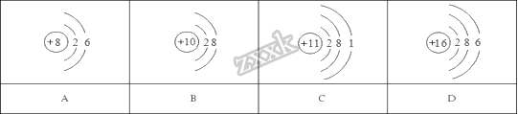
（1）四种原子中有三个电子层的是____
（2）具有稳定结构的是____
（3）化学性质相似的是____
（4）属于金属原子的是____属于稀有气体原子的是____
20.如图所示表示氢气和氯气反应的示意图,试回答 ：
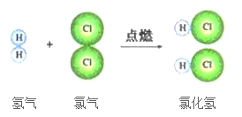
（1）该反应的类型属于____反应；
（2）在反应中，氢分子变成___，氯分子变成___，它们相互结合成新的分子是___；
（3）保持氯化氢化学性质的最小粒子是___；
（4）在这个反应中，发生变化的粒子是___（填名称），保持不变的粒子是____（填符号），最小的粒子是____。
三、简答题（共23分）
21.正确的实验操作对实验结果，人身安全非常重要，但如图所示的三个实验操作都是错误的，写出这些错误所造成的损害分别是：
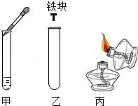
甲造成的损害____ 乙造成的损害____ 丙造成的损害 ____
22.某同学用酒精灯加热试管里的固体时，发现试管破裂了。请你帮助这位同学分析一下造成试管破裂的可能原因。（答三个原因）
（1）______________________________；
（2）______________________________；
（3）______________________________。
23.氧气是一种化学性质比较活泼的气体，它可以和许多物质发生化学反应．如图所示是硫粉、红磷、光亮的细铁丝在氧气中燃烧的实验装置：
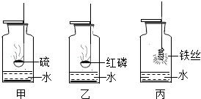
（1）小明是个善于思考、善于总结的学生．做完实验后，他发现了一些共同点：在反应条件方面，三个实验都要____，在能量变化方面，三个实验都是____反应（填“吸热”“放热”），在反应基本类型方面，三个化学反应都是____反应．
（2）小明同时也总结出其中一个实验与其他两个的不同之处:_____
（3）小明还总结出：三个实验的集气瓶底部都放有少量水，其中甲集气瓶底部放少量水的目的是____丙集气瓶底部放少量水的目的是____
（4）丙中观察到的反应现象是____ 写出该反应的字母表达式____
24.小明对一种暗紫色固体A进行实验，实验过程如下图．请回答下列问题：
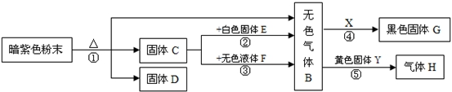
（1）推断下列物质：B是______ D是______ E是______ G是______；
（2）固体C是反应①的______物，是反应②③的______
（3）写出化学反应⑤的字母表达式：______．
四、实验题（共30分）
25.将下列数据用序号填空：
①、45° ②、90° ③、 ④、 ⑤、0.1g ⑥、0.01g
（1）在实验中所用的托盘天平一般准确到____
（2）向酒精灯里添加酒精，不可超过酒精灯容积的____
（3）给试管里面的液体加热时，试管与桌面成___角，试管内液体的体积最好不超过试管容积的___．
26.下列实验技能都是你必须具备的，你能做出正确回答吗？
（1）要想知道一瓶气体的气味，如何操作？___．
（2）加热高锰酸钾制氧气，用排水法收集，何时开始收集？___．
（3）洒出的酒精在桌上燃烧起来，如何处理？___．
（4）如何判断玻璃仪器已洗净？_____．
27.用来测定空气成分的方法很多，如图所示的是小明用红磷在空气中燃烧的测定方法．实验过程是：
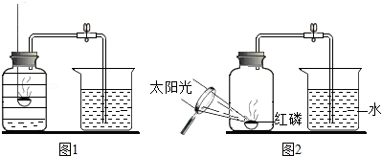
第一步：将集气瓶容积划分为五等份，并做好标记．
第二步：点燃燃烧匙内的红磷，伸入集气瓶中并把塞子塞紧．
第三步：待红磷熄灭并冷却后，打开弹簧夹，发现水被吸入集气瓶中，进入集气瓶中水的体积约为集气瓶总容积的．请回答下列问题：
（1）写出红磷燃烧的字母表达式____
（2）上面的实验同时证明了氮气有____的化学性质．
（3）实验完毕，若进入集气瓶中水的体积不到总容积的，你认为导致这一结果的原因可能是____．______．（答两点）
（4）某同学对实验进行反思后，提出了改进方法（如图2所示 ），你认为改进后的优点是：_____．（答一点）
（5）若将红磷换成炭粉，该实验_____（“能”或“不能”）获得成功，理由是______
28.实验室常用制取氧气的方法有：
a.加热氯酸钾和二氧化锰粉末，其反应的字母表达式为_____；b.加热高锰酸钾固体，其反应的字母表达式为_____；c.用二氧化锰粉末作催化剂使过氧化氢溶液分解产生氧气，其反应的字母表达式为____。 其实验装置如下图所示。
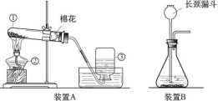
（1）写出图中指定仪器的名称：①______③______
（2）用上图中的装置B来制取氧气的方法有（填a、b或c）______
（3）利用装置A制氧气，棉花的作用是______；在实验结束时要先撤导管，再撤酒精灯，目的是______ ；利用装置B制取氧气时，长颈漏斗的下端管口要伸入液面以下，其目的是______。
（4）实验室用高锰酸钾制取氧气并用排水法收集氧气，实验结束后，收集到的氧气不纯其原因是______ 、 ______。
五、计算题 （6分）
29.实验室用高锰酸钾来制取氧气．经探究，生成氧气的质量约是高锰酸钾质量的．
（1）现有高锰酸钾16g，大约能生成氧气的质量是______
（2）这些氧气若装在容积为125mL的集气瓶中，最多装______瓶？（氧气在该条件下密度为1.429g/L）
（3）小明同学从与医生的交谈中获悉：正常人每分钟约呼吸30次，每次约吸入0.4L空气．请问一个人一天吸入人体内的氧气约为______升？（计算结果取整数）
30.假设可作确定相对原子质量标准的碳原子的质量为b克，一个X原子的质量为m克，则X的相对原子质量为______
31.一个铝原子中共有40个粒子，其中14个粒子不带电，则铝原子的核电荷数是______，相对原子质量是______

